PRESSEINFORMATION

Wien, 2. September 2008
KAPPA von TELE: steckbare Überwachungsrelais
TELE bietet mit KAPPA leistungsfähige, montagefreundliche Überwachungskomponenten

Mit KAPPA bietet TELE, der Spezialist für Überwachungstechnologie, eine Serie an vielseitig einsetzbaren und leistungsfähigen Überwachungsrelais für den industriellen Einsatz, die sich durch ihren Stecksockel einfach und rasch installieren lassen. Die Module eignen sich für eine breite Palette an Anwendungen, etwa bei elektrischen Antrieben und Maschinen, aber auch zur Überwachung von Leuchten, Ventilatoren oder Photovoltaikanlagen.

Als konsequente Weiterentwicklung der erfolgreichen Serie VOX zeichnen sich die fünf neuen Überwachungsrelais der Serie KAPPA durch die einfache und rasche Stecksockelmontage aus. Bei bestimmten Anwendungen wird nach wie vor der
11-polige Stecksockel bevorzugt. Damit können die Geräte auch unter Spannung, beziehungsweise durch ungeschultes Personal, getauscht werden. Zudem besitzen die KAPPA-Relais eine optimierte Gehäusefront mit platzsparenden Abmessungen und versenkten Drehknöpfen, um ein unbeabsichtigtes Verdrehen zu verhindern. In Kombination mit LEDs, die vor elektrostatischer Entladung geschützt sind, ergibt sich höchste Zuverlässigkeit und einfache Bedienung. Die Spannungs- und Stromüberwachungsrelais können in 1- und 3-Phasennetzen eingesetzt werden.
Zur Überwachung der Drehrichtung auf Rechtslauf, Symmetrie des Netzes und zur Unterspannungs- und Fensterüberwachung (Window) ist das KAPPA-Relais K3YM400VSY20 konzipiert. Mit ihm können auch Phasenausfälle erkannt werden. Einstellen lassen sich Schwellwerte für die Asymmetrie, Auslöseverzögerung (Delay) sowie die zulässigen Schaltschwellen. Zur Störungsmeldung oder für direkte Schalthandlungen verfügt das Gerät über zwei Umschaltkontakte als Ausgang. Das angezogene Relais signalisiert dabei, ob Spannung, Phasenfolge und Asymmetrie in Ordnung sind. Als Basisversion überwacht das Relais K3PF400VSY02 das Netz nur auf Symmetrie und die Drehrichtung auf Rechtslauf. Einstellbar ist die zulässige Asymmetrie, wobei die Asymmetrieüberwachung auch deaktiviert werden kann.

Die neuen Spannungsüberwachungsrelais K3UM230VAC02 und K3UM24VDC02 ermöglichen ein Überwachen einphasiger Lasten im Gleich- sowie im Wechselspannungsbetrieb. Das K3UM230VAC02 arbeitet mit einer Nennspannung von 230V Wechselstrom, während das K3UM24VDC02 für 24V Gleichstrom entwickelt wurde. Beide Typen überwachen Unterspannung und Fenster; die Abschalt- bzw. Rückschaltpunkte sind über einstellbare Schaltschwellen (min und max) justierbar. Ebenso können die Schaltschwellen der Nennspannung verändert werden; bei Über- oder Unterspannungen fällt das Ausgangsrelais sofort ab und die jeweilige LED zeigt den Fehler an.
Einfach steckbar ist auch das Stromüberwachungsrelais K3IM5AACL20, das durch sein großes Leistungsspektrum eine Vielzahl von Anwendungen abdeckt. Dabei sind die minimalen und maximalen Schaltschwellen der Funktionen Over, Under und Window einstellbar. Eingebaut ist auch ein Fehlerspeicher, der über den Drehschalter wählbar ist. Zusätzlich kann die Fehlermeldung über die Wechselkontakte verzögert werden. Das Relais verfügt auch über eine einstellbare Anlaufüberbrückung. Auch das K3IM5AACL20 ist mit zwei Umschaltkontakten als Ausgang ausgestattet.

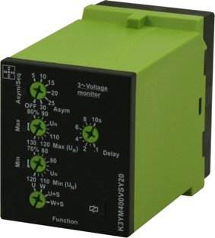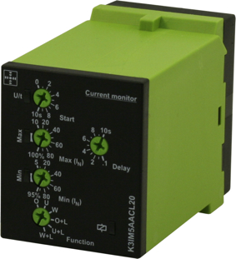
TELE KAPPA K3YM400VSY20 TELE KAPPA K3IM5AACL20

Die Bilder können Sie unter www.press-n-relations.com im Anhang des dort veröffentlichten Pressetextes herunterladen.

Weitere Informationen:  TELE Haase Steuergeräte GmbH – Stefan Diem  Vorarlberger Allee 38 – A-1230 Wien  Tel.: +43 1 614 74-0 – Fax: +43 1 614 74-100  stefan.diem@tele-haase.at – www.tele-power-net.com | Presse- und Öffentlichkeitsarbeit:  Press'n'Relations GmbH Niederlassung Wien – Georg Dutzi  Schwindgasse 10 – A-1040 Wien  Tel.: +43 1 907 61 48-10 – Fax: +43 1 907 61 48-15  gd@press-n-relations.at – www.press-n-relations.com

Über TELE
TELE wurde 1963 als Familienunternehmen in Wien gegründet und gilt als Pionier in der Überwachungstechnologie. Das Unternehmen bietet eine umfassende, branchenübergreifende Palette an Automatisierungs-Komponenten im Bereich Überwachungstechnologie. In Österreich nimmt TELE mit 60 Prozent Marktanteil bei Zeitrelais eine führende Position ein. Im Jahr 2007 erwirtschaftete das Unternehmen 15 Millionen Euro, davon entfielen knapp 11,4 Millionen Euro auf das Exportgeschäft. Neben dem Standort Wien mit über 100 Mitarbeitern in den Bereichen Entwicklung und Produktion gehören Niederlassungen in Deutschland und Großbritannien sowie ein internationales Netz von über 50 Handelspartnern zur TELE Gruppe.

